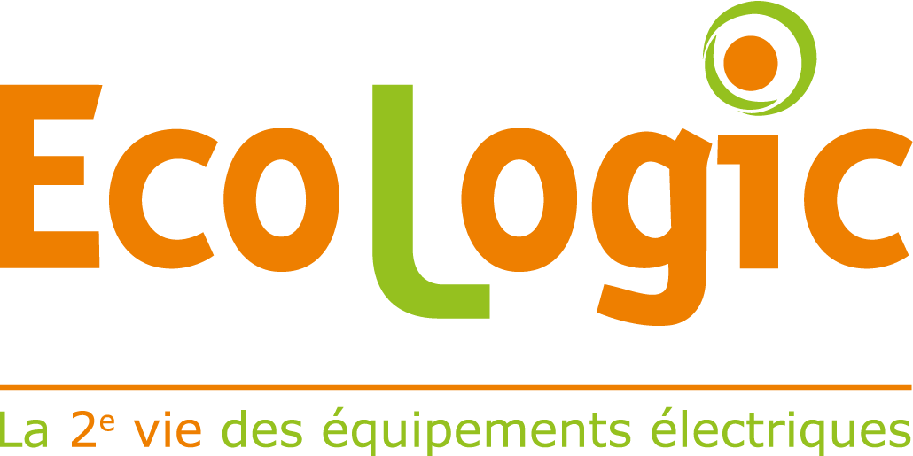

**Stockage des ASL dans un conteneur 10 pieds**

**Appel à manifestation d’intérêt**

**auprès des collectivités**



**Cahier des charges**

**Appel à manifestation d’intérêt afin de bénéficier de la mise à disposition de conteneurs de stockage 10 pieds pour les Articles de Sport et de Loisirs en déchèterie**

**1. Présentation et contexte**

Dans le cadre de son action d’accompagnement des collectivités locales à la collecte des d’Articles de Sport et de Loisirs (ASL), Ecologic propose un test pour équiper des déchèteries de conteneurs de stockage 10 pieds.

Cette fourniture est pilotée et financée par Ecologic dans la limite d’une enveloppe budgétaire définie annuellement par l’Eco-organisme.

Sur la période d’agrément 2022-2027, un quatrième appel à manifestation d’intérêt est réalisé pour 2025.

**2. Objet de l’appel à manifestation d’intérêt**

Ecologic, Eco-Organisme agréé sur la filière des ASL depuis le 31 janvier 2022 lance un appel à manifestation d’intérêt auprès des collectivités territoriales et de leurs groupements sous contrat ou en passe de le devenir, pour développer la collecte des ASL dans les déchèteries non encore opérationnelles sur cette filière.

Les conteneurs de stockage 10 pieds équipés d’une signalétique sont destinés à délimiter une zone clairement dévolue aux ASL volumineux qui ne peuvent être stockés dans les contenants mis à disposition par Ecologic (bac roulant ou palbox).

## Dimensions d’un conteneur 10 pieds :

|  |  |
| --- | --- |
| **DIMENSIONS EXTERIEURS (MM)** | **DIMENSIONS INTÉRIEURES (MM)** |
| L.2991 x l. 2438 x H. 2591 | L.2811 x l. 2338 x H. 2395 |
| **SURFACE INTÉRIEURE (M2)** | **VOLUME (M3)** |
| 6,54 | 15 |
| **POIDS À VIDE (KG)** | **CAPACITÉ DE CHARGEMENT (KG)** |
| 810kg | 400 kg |

Les mesures peuvent varier légèrement d'un conteneur à l'autre et sont données à titre indicatif. Elles ne sont pas contractuelles.

**3. Comité de pilotage**

Le comité de pilotage est interne à Ecologic et est constitué d’un-e représentant-e de la Direction des Nouvelles Filières et un-e représentant-e de la Direction du Développement.

Le comité de pilotage se laisse la possibilité de consulter à titre d’expert les structures représentantes des collectivités territoriales (l’Association des Maires de France et des Présidents d’intercommunalité, le Cercle National du Recyclage et AMORCE)

**4. Les projets éligibles**

Les critères à respecter sont les suivants :

* Être sous convention ASL ou avoir demandé une convention ASL sur Territeo avec Ecologic ;
* Disposer de la surface nécessaire pour l’accueil du conteneur 10 pieds, et des contenants ASL sur la ou les déchèteries concernées ;
* Respecter les critères de dotation qui sont les suivants :
  + Pour une collectivité disposant de plus de 20 déchèteries, 3 conteneurs au maximum ;
  + Pour une collectivité disposant de plus de 10 à 20 déchèteries, 2 conteneurs au maximum
  + Pour une collectivité disposant moins de 10 déchèteries, 1 conteneur au maximum ;
* Privilégier le choix de déchèteries avec un taux de fréquentation élevé et un gisement potentiel d’ASL important. Pour cela nous vous demanderons de compléter un formulaire avec la fréquentation annuelle des déchèterie concernées sur une année représentative, la quantité annuelle du flux « tout venant », et la quantité annuelle du flux « ferraille » ;

Les prescriptions techniques minimales sont les suivantes :

* Réceptionner le ou les conteneurs (s’assurer qu’il est en bon état, que le système de fermeture est opérationnel et que rien n’empêche l’ouverture des portes) ;
* Entretenir, réparer et assurer contre le vol et les dégradations le ou les conteneurs  pendant la durée de la mise à disposition ;
* Ré-équiper le ou les conteneurs de cadenas sécurisé, de rampe d’accès et de signalétique en cas de vol ou de dégradation du cadenas, de la rampe et de la signalétique fournis initialement ;
* Restituer le ou les conteneurs en cas d’arrêt de la collecte des ASL sur les déchèteries concernées.

**5. Les étapes de demande et de mise en place**

**Etape 1 : Envoi d’un dossier de candidature par la collectivité**

Le dossier de candidature sera à compléter via un formulaire communiqué par Ecologic. La fourniture du/des conteneurs par Ecologic se fait dans le cadre d’un test, et non d’une obligation liée à son agrément. Les déchèteries à équiper seront sélectionnées sur des critères de motivation de la collectivité à déployer la collecte des ASL, et sur le gisement potentiel. La mise en place du/des conteneurs s’inscrit pleinement dans le plan de communication de la collectivité autour du déploiement des ASL. Les informations demandées dans le formulaire sont les suivantes :

* Nombre de déchetteries de la collectivité ;
* Nom de la/des déchèterie-s ciblées, coordonnées, horaires ;
* Description succincte de la/des déchèterie-s concernées pour la demande de conteneur en indiquant à minima :
  + La fréquentation annuelle sur une année représentative en nombre d’usagers / an ;
  + la quantité annuelle du flux « tout-venant » (incinérable et non incinérable) en tonnes / an ;
  + la quantité annuelle du flux « ferraille » (en tonnes / an) ;
  + Description de l’emplacement prévu;

L’objectif étant de privilégier les déchèteries avec un taux de fréquentation élevé et

un gisement potentiel d’ASL important

* Information sur la présence ou non d’ASL dans la zone réemploi le cas échéant
* Type d’ASL usagés les plus susceptibles d’être collectés dans la/les déchèterie(s) : par exemple s’il y existe des pratiques sportives spécifiques liées au territoire ou très implantées ;
* Présence de vidéosurveillance orientée sur la zone.

Complétez votre dossier en répondant au formulaire communiqué, **avant le 11 juillet 2025**.

Envoyez l’Accord de mise à disposition complété et signé par la collectivité à votre contact régional (précisé ci-dessous).

Faites une demande de conventionnement ASL sur Territeo en parallèle (si ce n’est pas déjà fait).

**Etape 2 : Analyse des dossiers par Ecologic et retour d’un avis à la collectivité (fin juillet – début août 2025)**

En cas d’avis positif, Ecologic adresse à la collectivité l’accord de mise à disposition signé.

**Etape 3 : Commande par Ecologic des conteneurs**

**Etape 4 : Livraison des conteneurs avec optimisation des transports (à partir de fin septembre 2025)**

La collectivité reçoit d’Ecologic le calendrier de livraison et prépare l’emplacement pour la réception de chaque conteneur.

**Etape 5 : La collectivité envoie à Ecologic le bon de livraison du ou des conteneurs réceptionnés (Annexe 2 de l’accord de mise à disposition). La présence d’un représentant de la collectivité est impérative au moment de la livraison pour valider le positionnement du conteneur et son bon fonctionnement.**

**Etape 6 : A la fin de la durée de l’accord de mise à disposition (31 décembre 2027), et sous réserve de poursuite de la collecte des ASL dans la-les déchèterie-s concernée-s, le-s conteneur-s sont cédés gracieusement à la collectivité.**

Pour toute question sur cette Appel à Manifestation d’Intérêt, vous pouvez contacter le ou la Responsable Régional de votre zone : <https://www.ecologic-france.com/contact/collectivites-acteurs-reemploi.html%22>

